四川省雅安市2018年中考化学真题试题
本试卷分为第Ⅰ卷（选择题）和第Ⅱ卷（非选择题）两部分，全卷满分为90分。考试时间：物理、化学共150分钟。
第Ⅰ卷（选择题 共36分）
注意事项：
1、答题前，考生务必将自己的姓名、准考证号及座位号用0.5毫米的黑色墨迹签字笔填写在答题卡上。并检查条形码粘贴是否正确。
2、选择题使用2B铅笔涂在答题卡对应题目标号位置上；非选择题用0.5毫米黑色墨迹签字笔书写在答题卡的对应框内，超出答题区域书写的答案无效；在草稿纸、试题卷上答题无效。
3、考试结束后，将试题卷和答题卡一并收回。
计算可能用到的相对原子质量：H-1 C-12 O-16 S-32 Cl-35.5 Ba-137

选择题（本大题共12个小题，每小题3分；每小题只有一个选项符合题意，多选、错选均不给分。）
1.据《易经》记载：“泽中有火”，“上火下泽”。泽，指湖泊池沼。“泽中有火”是对“X气体”在湖泊池沼水面上起火现象的描述。这里“X气体”是指
A．一氧化碳 B．甲烷 C．氧气 D．氢气
2.下列有关单质硫性质的叙述中，属于化学性质的是
A．能与活泼金属反应 B．难溶于水
C．淡黄色固体 D．熔沸点低
+11
2
n
1
3.右图为钠的原子结构示意图。下列说法错误的是
A．钠原子的质子数为11 B．n=8
C．钠原子在反应中容易失电子 D．钠元素位于第二周期
4.豆腐是营养丰富的食物，每100 g豆腐中平均含磷119 mg。这里的“磷”指的是
A．磷元素 B．磷单质 C．P₂O₅ D．磷的化合物
5.人体内的一些液体正常pH范围如下，其中呈酸性的是
A．血浆7.35-7.45 B．胆汁7.1-7.3
C．胃液0.9-1.5 D．胰液7.5-8.0
6海带中富含碘元素，可利用反应2NaI+Cl₂===2NaCl+I₂从海带中提取碘单质。此反应属于
A．化合反应 B．置换反应 C．复分解反应 D．分解反应
7.制作下列物品所用的主要材料中，属于有机合成材料的是
A．纯羊毛衫 B．木制桌椅 C．纯棉毛巾 D．食品保鲜膜(袋)
8.金刚石、石墨、C₆₀物理性质有很大差异的原因是
A．原子种类不同 B．原子大小不同
C．原子排列方式不同 D．原子数目不同
9.下列关于金属的说法中，错误的是
A．铜有良好的导电性，常用于制作导线
B．所有的金属都能与稀盐酸反应
C．铁制品在干燥的空气中不易生锈
D．不能用铁桶盛放硫酸铜溶液
10.家用燃料使用的发展历程（括号内表示燃料主要成分）如下图所示。
下列有关说法错误的是
- 燃料燃烧时均放出热量
- 煤、石油、天然气都属于化石燃料
- 管道煤气有毒
D．丁烷中碳、氢元素的质量比为4∶10
11.推理是一种重要的化学思维方法，以下推理正确的是
A.氧化物中含有氧元素，含有氧元素的化合物一定氧化物
B.中和反应一定有盐和水生成，生成盐和水的反应一定是中和反应
C.碳酸盐与酸反应放出气体，能与酸反应放出气体的物质不一定是碳酸盐
D.阳离子是带正电的粒子，带正电的粒子一定是阳离子
12.ZnSO₄饱和溶液的溶质质量分数随温度变化的曲线如图所示。下列说法正确的是
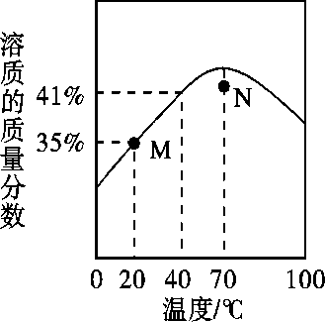
A.N点对应的ZnSO₄溶液升温或降温均都可能析出晶体
B.M点对应的ZnSO₄溶液是不饱和溶液
C.ZnSO₄饱和溶液的溶质质量分数随温度升高而增大
D.40℃时，ZnSO₄的溶解度为41g

第Ⅱ卷（非选择题 共54分）
注意：回答第Ⅱ卷时，只能用0.5毫米黑色墨迹签字笔书写在答题卡的对应框内，超出答题区域书写的答案无效；在草稿纸、试题卷上答题无效。

13．（本题共10分）化学知识与生活、生产、环境等联系紧密。请在“白醋、维生素、尿素[CO(NH₂)₂]、油脂、酱油、CO₂、SO₂、稀有气体”中选择适当物质填空：
(1)可除去不锈钢热水壶中水垢（水垢主要成分为CaCO₃）的物质。
(2)常用的氮肥。
(3)常吃蔬菜水果可补充的营养素。
(4)造成温室效应的主要原因是 （填化学式）大量排放。
(5)美丽的霓虹灯中填充的气体是。
14．（本题共5分）右图为“胃酸完全抑制剂”的标签。
【药品名称】胃酸完全抑制剂
【主要成分】每片内含碳酸钙800mg，氢氧化镁116mg。
【适应症】用于胃酸过多、消化不良等。
【用法用量】口服，一次1片，每日2次。
（1）“胃酸完全抑制剂”主要成分中属于碱的物质是_________（写化学式）。
（2）服用“胃酸完全抑制剂”后在胃内发生反应的化学反应方程式是。
- （本题共9分）研究“水”可从多角度展开。
（1）水的电解
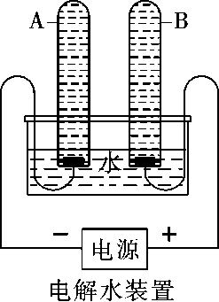
①宏观现象：按右图所示装置，通电一段时间后，试管A、B中产生气体的体积比约为，检验B中气体的现象是。
②微观分析：该反应中发生分解的微粒名称是。
③结论：水由组成。
（2）水的性质
将黄豆大小的金属钾放入盛有水的烧杯中，生成H₂；在反应后的溶液中滴入酚酞试液，溶液变红。写出该反应的化学方程式。
（3）水的用途
①碘与锌在常温下反应速度很慢，若滴入几滴水则反应剧烈，水在此的作用是。
②下列实验中，对水的主要作用分析不全面的是（填字母）
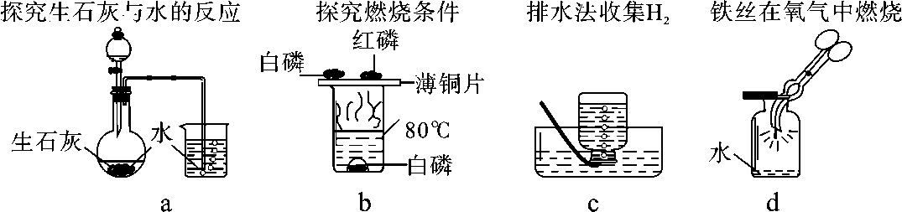
A．a图中的水便于观察烧瓶内气压变化
B．b图中的水提供热量
C．c图集气瓶中的水排尽空气且便于观察H₂何时集满
D．d图中的水防止熔融物炸裂集气瓶
16．（本题共9分）味精是常用的调味品，它的鲜味来自于其中的主要成分“谷氨酸钠”(化学式是C₅H₈NO₄Na，易溶于水，与AgNO₃不反应)，另外还含有NaCl，其它成分不考虑。请回答下列问题:
(1)味精中至少含有(填数字)种元素。
(2)称取5.0g味精配制成50g溶液，量取蒸馏水的量筒规格是(填字母)。
A.5mL B. 10 mL C. 50 mL D. 100 mL
(3)下图是配制过程，正确的操作顺序为(填字母)。
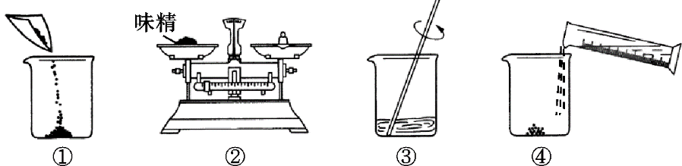
A.①②③④ B.②①④③ C.②④①③
(4)为测定NaCl在味精中的质量分数，进行如下实验:
①向所配制的50g溶液中加入AgNO₃溶液充分反应，检验沉淀是否完全的方法是:静置后，在上层清液中加入 (填化学式)溶液，观察是否有沉淀生成。
②在其它操作均正确的情况下，若在配制溶液过程中，仰视刻度量取蒸馏水，则所配制溶液中，谷氨酸钠的质量分数 (填“偏大”、“偏小”或“无影响”)，所测定的味精中NaCI的质量分数 (填“偏大”、“偏小”或“无影响”)。
③精确测定AgCl沉淀质量为2.87 g，则该味精中NaCl的质量分数为 。(计算结果精确到0.1%。有关物质的相对分子质量:NaCl-58. 5 , AgCl-143. 5 )

17．（本题共8分）NSR技术通过BaO和Ba(NO₃)₂的相互转化实现NO_{x}（氮氧化物）的储存和还原，能有效降低柴油发动机在空气过量条件下的NO_{x}排放。其工作原理如下图所示。
（1）还原时还原尾气可以是CO、H₂等，存在如下反应：
5CO + Ba(NO₃)₂== N₂ + X + 5CO₂
- 反应中，碳元素的化合价（填“升高”或“降低”）。
- X的化学式是。
（2）储存时，部分NO发生反应的化学方程式为；吸收NO_{x}（如NO、NO₂）的物质是。
（3）NO气体通过NSR技术转化为N₂的总反应方程式是。
18．（本题共6分）阅读下列短文，并回答问题。
农药是一把“双刃剑”，在为人类带来益处的同时，有的农药也会给人类带来一些负面影响。为了趋利避害，世界上绝大多数国家都对农药实行了严格的管理，普遍建立了农药登记和淘汰退出制度，以最大限度发挥好农药对农业生产的保障作用和防范农药的使用风险。农药在投放市场前，必须申请农药登记。申请登记的农药产品，只有经农药登记部门科学评价，证明其具有预期的效果，对人畜健康或环境无不可接受的风险后，方可取得登记，并在规定的范围内销售、使用；已使用的农药，经风险监测和再评价，发现使用风险增大时，由农药登记部门作出禁用或限用规定。20世纪80年代，我国对六六六、滴滴涕等高残留有机氯农药做出了停产和停用的决定，90年代，禁止生产和使用杀虫脒、除草醚等农药。
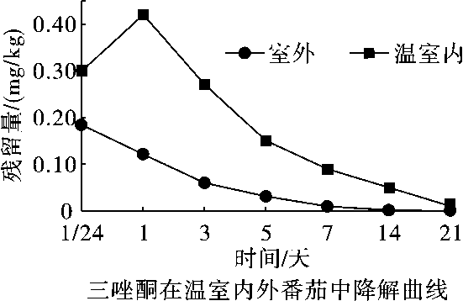
合理使用农药，可以达到农药使用的利弊平衡，例如有科研人员测定了三唑酮在温室大棚内和室外番茄中降解规律如右图曲线。
去皮和烹饪可以去除果蔬中部分农药残留，蒸煮炒均能有效降低黄瓜中的农药残留量，但部分果蔬不适用去皮和烹饪，如橄榄、草莓、樱桃等，因此清洗成为了消费者去除农药残留的方式。由于大多数农药难溶于水，一般在水中加入食盐、面粉、NaHCO₃、醋酸等用于提高农药残留的去除效果，也有人研究了利用奶粉等6种方法去除黄瓜中农药残留效果，如右图所示。

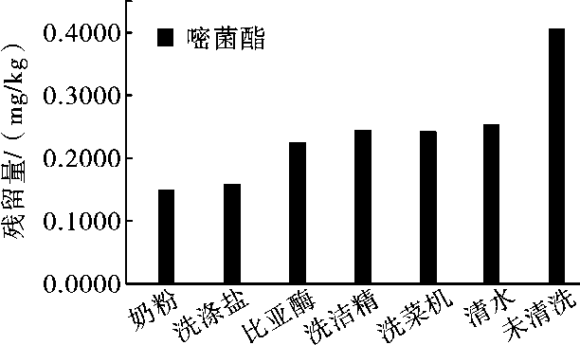
请回答下列问题：
（1）下列说法正确的是。
A．必须全面禁止使用农药，杜绝农药对人和环境的污染
B．合理规范使用农药，既能提高作物产量又能将农药危害降低到合理范围
C．滴滴涕、除草醚已经禁止使用
（2）奶粉、洗涤盐、比亚酶、洗洁精、清水、洗菜机中除去黄瓜中农药残留效果最好的是。
（3）温室大棚内种植番茄施用三唑酮后，番茄中残留量最大的是天，原因是。
19．（本题共7分）某学习小组测定某工业废水（含有H₂SO₄、HNO₃，不含固体杂质）中H₂SO₄的含量。取100g废水于烧杯中，加入100gBaCl₂溶液，恰好完全反应，经过滤得到176.7g溶液。（可溶性杂质不参加反应，过滤后滤液的损失忽略不计）
（1）充分反应后生成沉淀的质量为_______g；
（2）该工业废水中硫酸的质量分数为多少？（写出计算过程，计算结果精确到0.1%）

参考答案
本次阅卷过程中：
(1)化学专用名词、化学式书写错误相应给分点不给分。
(2)化学方程式未配平，相应化学方程式不给分。书写化学方程式时，必要的反应条件未写或写错误，要适当扣分。
(3)除提供的参考答案外，考生其它合理的回答也参考给分。

第Ⅰ卷（共36分）

选择题（本大题共12个小题，每小题3分；每小题只有一个选项符合题意，多选、错选均不给分。）
1．B 2．A 3．D 4．A 5．C
6．B 7．D 8．C 9．B 10．D
11．C 12．A
第Ⅱ卷（共54分）
13．（本题共10分，每空2分。以下各小题中多答要适当扣分）
（1）白醋
（2）尿素（或写化学式）
（3）维生素
（4）CO₂；
（5）稀有气体
14．（本题共5分）
（1）Mg(OH)₂（1分）
（2）Mg(OH)₂+2HCl=MgCl₂+2H₂O（2分）
CaCO₃+2HCl=CaCl₂+H₂O+CO₂↑（2分）
15．（本题共9分）
（1）①2∶1（1分）；带火星的木条复燃（1分）；②水分子（1分）；③氢氧元素（或H、O，1分）
（2）2K+2H₂O=2KOH+H₂↑（2分）
（3）①加快反应速度（或催化剂）（1分）；②AB（2分，多答要适当扣分。）

16．（本题共9分）
（1）6（1分）； （2）C（1分）； （3）B（2分）；
（4）①AgNO₃（1分）；②偏小（1分）；无影响（1分）；③23.4%（2分）
17．（本题共8分）
（1）①升高（1分）；②BaO（1分）
（2）2NO+O₂=2NO₂（2分）；BaO（2分）
（3）2NO+O₂+4CON₂+4CO₂（2分）

18．（本题共6分）
（1）BC（2分，多答要适当扣分。）
（2）奶粉（1分）
（3）1（1分）；大棚内农药不容易扩散，番茄继续吸收农药造成残留量增加（1分），农药降解（或分解）农药残留量减少。（或：第1天番茄吸收农药量大于农药降解量等）（1分）
19（本题共7分）
(1)由质量守恒定律可知，生成沉淀的质量=100g+100g-176.7=23.3g （1分）
(2)设废水中硫酸的质量为x （设问和答共1分）
H₂SO₄+BaCl₂==BaSO₄↓+2HCl （1分）
98 233
x 23.3g （1分）
$\frac{\text{98}}{x}=\frac{\text{233}}{\text{23}\text{.}3g}$
（1分）

$\frac{9\text{.}8g}{\text{100}g}×\text{100}\text{\%}=9\text{.}8\text{\%}$x=9.8g （1分）
废水中硫酸的质量分数= （1分）

答：该工业废水中硫酸的质量分数为9.8%

